Соколовський Євгеній Юрійович, варіант 26, ФІТ 2-8

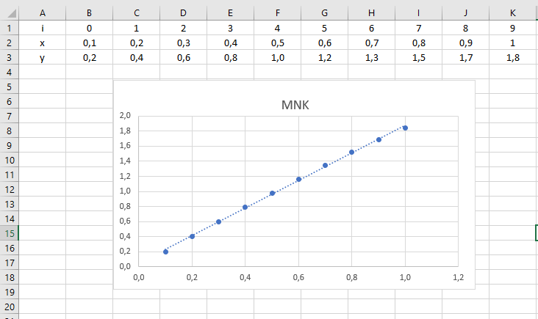

3.

import numpy as np

#import pandas as pd

import matplotlib.pyplot as plt

def func(x):

return np.sin(x) + x

x = np.linspace(0.1, 1, 10)

y = np.array(func(x))

print ('x =', x)

print ('y =', y)

A = np.vstack([x, np.ones(len(x))]).T

m,c = np.linalg.lstsq(A, y, rcond=None)[0]

print('a0 = ', c)

print('a1 = ', m)

print('y = ', c, ' + ', m, 'x', sep = '')

plt.plot(x, m\*x+c, 'r', label = 'Апроксимована лінія')

plt.plot(x, y, 'o', label = 'Задані точки')

plt.title('М Н К')

plt.xlabel('x')

plt.ylabel('y')

plt.legend()

plt.show()

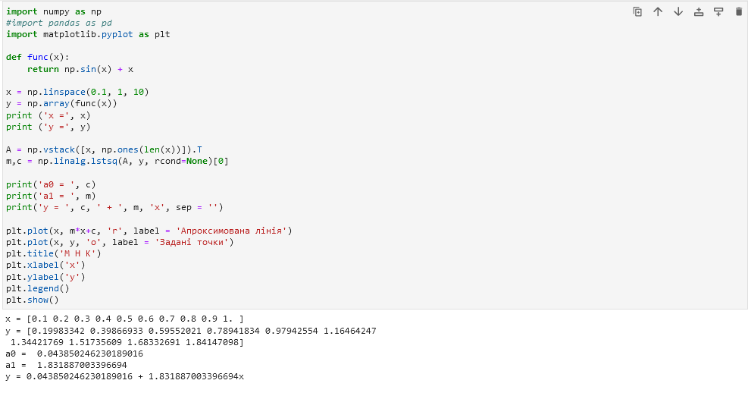

4.

